Tag 5 - Färöer Teil 2
Der Morgen begrüßt uns ohne Regen, aber mit dunklen Wolken. Nach dem Frühstück starten wir wieder zur Erkundung der Färöerschen Inseln. Am gestrigen Tag waren wir soweit wie möglich östlich gefahren und hatten dabei die Inseln Viðoy, Borðoy und den östlichen Teil von Eysturoy kennen gelernt. Neben den Natureindrücken waren immer wieder die Tunneldurchfahrten spannend. Die Tunnel sind selten weniger als 1 km, einige sogar 4 - 6 km lang. Sie führen durch Felsmassive oder unter Fjorden durch. Die stark befahrenen sind zweispurig und beleuchtet, also gut ausgebaut. Die in entlegende Orte führen sind unbeleuchtet und haben nur eine Spur mit markierten Haltebuchten aller 100 Meter. Bei unserer heutigen westlichen Tour war unser erster Zielpunkt Gäsaladur hinterm Flughafen auf Vargár. Wir nutzten für die Hinfahrt erstmals die Mountain Road aus Tórshavn heraus. Den nächsten größeren Stopp legten wir in Vestmanna auf Streymoy ein und picknickten am Hafen. Die nächsten Etappenziele waren Eiði, Gjogv und Elduvik auf Eysturoy. Auf dem Rückweg aßen wir in Norðskali nach einem Tankstopp noch ein lecker Softeis, nachdem etliche Jugendliche eben deswegen die Tankstelle belagert hatten. Das Thermometer zeigte sommerliche 9 Grad Celsius. Das Wetter bot die ganze Zeit einen Mix aus Wolken, wenigen Aufhellungen und regelmäßig feine Sprühregenabschnitte. Das hielt uns aber nicht auf, vor der Rückkehr noch die letzten beiden beeindruckenden Abschnitte nach Tjörnuvit und Saksun zu fahren. Zum Glück hatte der Supermarkt in Tórshavn bis 23:00 geöffnet. So konnten wir uns halb Zehn noch versorgen. Der Tag endete erlebnisreich und geschafft kurz nach Mitternacht.
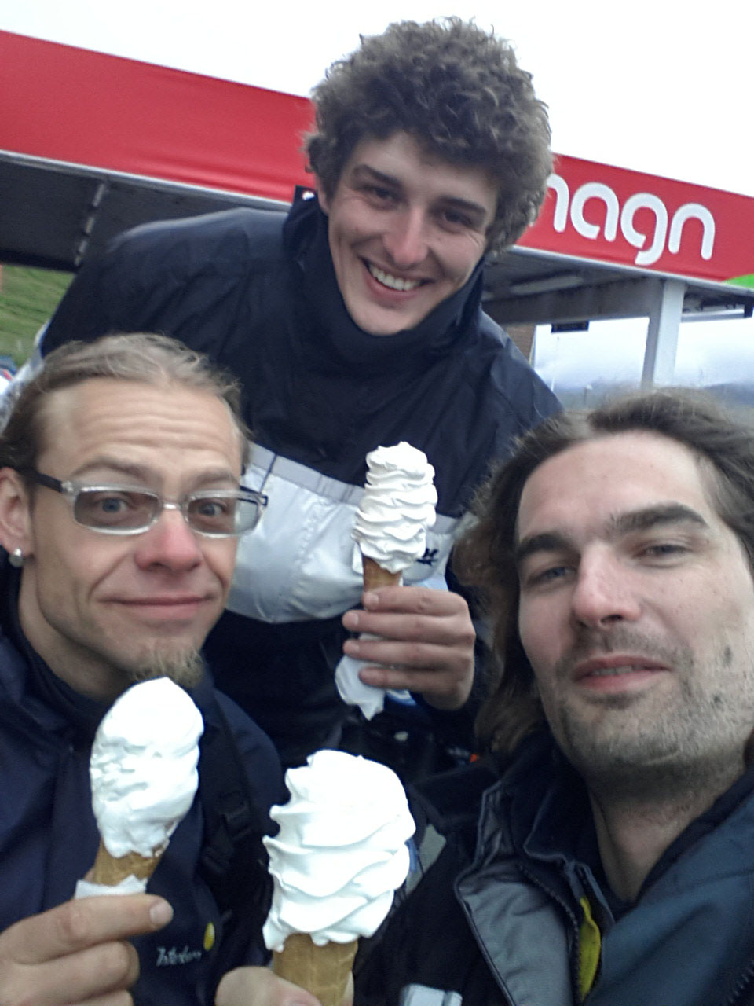Lecker, Eis

